**TABELA PROGRAMAS EM C**

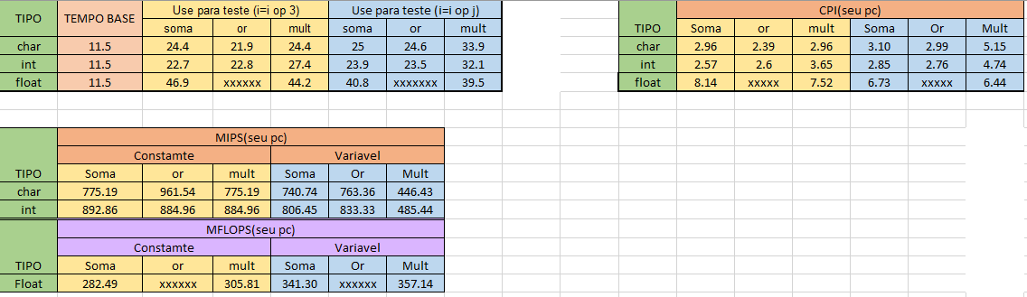

**INFORMAÇÃO DO SISTEMA**

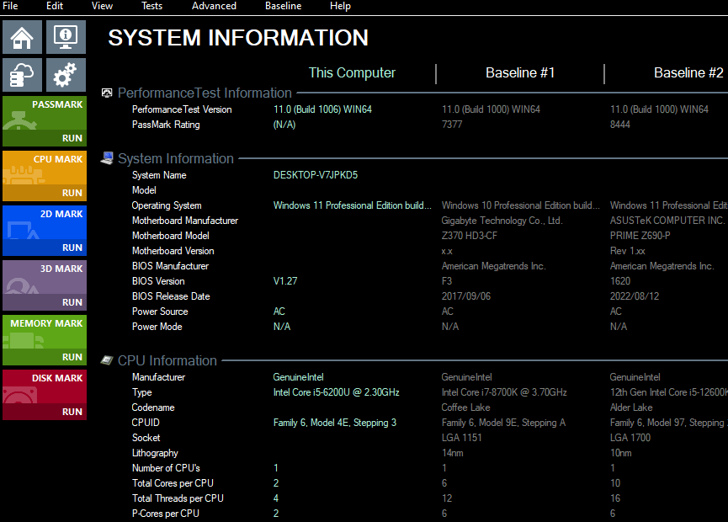

**INFORMAÇÃO DA CPU**

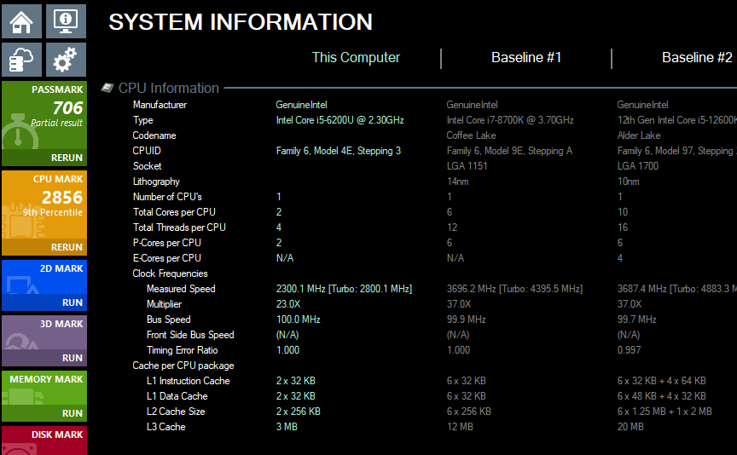

**TESTE – benchmark**

